M. BARTHE RECHERCHE HISTOIRE 3ème / page 2
NOM, Prénom, Classe :
Le Régime de Vichy et la Collaboration.
Document n°1 : Nouvelle loi constitutionnelle décrétée le 11 juillet 1940 par le maréchal Pétain.
Nous, maréchal de France, chef de l'État français, [...], décrétons :
Article 1.
1er §. Le chef de l'État français a la totalité du pouvoir gouvernemental, il nomme et révoque les ministres et secrétaires d'État, qui ne sont responsables que devant lui.
§ 2. Il exerce le pouvoir législatif, en Conseil des ministres [...].
§ 3. Il promulgue les lois et assure leur exécution.
§ 4. Il nomme à tous les emplois civils et militaires pour lesquels la loi n'a pas prévu d'autre mode de désignation.
§ 5. Il dispose de la force armée.
§ 6. Il a le droit de grâce et d'amnistie.
§ 9. Il peut déclarer la guerre sans l'accord préalable des Assemblées législatives.

Document n°2 : Affiche de propagande du régime de Vichy.
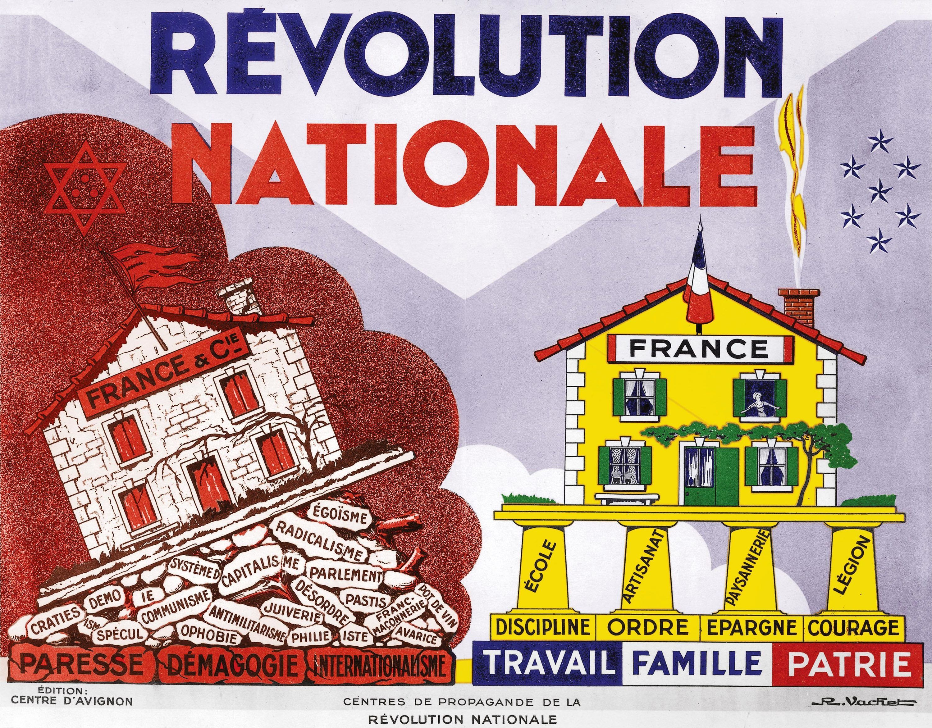

A/ La Mise en Place d’une Dictature :

B/ La Révolution Nationale :

C/ La Politique de Collaboration :

D/ La Traque et la Déportation des Juifs :

